**KẾ HOẠCH BÀI DẠY**

|  |  |  |  |
| --- | --- | --- | --- |
| STT | Họ và tên | SDT | Mail |
| 1 | Nguyễn Thị Hồng Loan | 0389783016 | loanhong83@gmail.com |
| 2 | Nguyễn Thúy Phương | 0945909899 | thuyphuongsinh@gmail.com |
| 3 | Đỗ Thị Hồng | 0833166914 | hongdt.ngoquyen@sgddtbinhthuan.edu.vn |
| 4 | Chu Thị Khánh Ly | 0359145372 | Chuthikhanhly295@gmail.com |
| 5 | Vũ Thị Châu Huyền | 0978540556 | Hoanghai.ks261@gmail.com |
| 6 | Phạm Thanh Hà | 0386120829 | Hapt@vominhduc.sgdbinhduong.edu.vn |
| 7 | Lê Thị Hoàng Phương | 0979361242 | hoangphuong89.bmt@gmail.com |
| 8 | Trần Thị Nhung |  |  |

|  |  |
| --- | --- |
| **Trường: ………………………………** | Họ và tên giáo viên: |
| **Tổ: ……………………………………** | ………………………………………….. |

**CHƯƠNG 3 TRAO ĐỔI CHẤT VÀ CHUYỂN HÓA NĂNG LƯỢNG**

**Ở TẾ BÀO**

**BÀI 11. VẬN CHUYỂN CÁC CHẤT QUA MÀNG SINH CHẤT**

Môn Sinh học; Lớp: 10

Thời gian thực hiện: 2 tiết

**I. MỤC TIÊU**

|  |  |  |
| --- | --- | --- |
| **Phẩm chất, năng lực** | **YÊU CẦU CẦN ĐẠT** | **Mã hoá** |
| **1. Về năng lực**  ***1.1. Năng lực sinh học*** | | |
| *Nhận thức sinh học* | Nêu được khái niệm trao đổi chất ở tế bào. | SH1.1 |
| Phân biệt được các hình thức vận chuyển các chất qua màng sinh chất: vận chuyển thụ động, chủ động. | SH2.1 |
| Trình bày được hiện tượng nhập bào và xuất bào thông qua biến dạng của màng sinh chất. Lấy được ví dụ minh họa. | SH2.2 |
| *Tìm hiểu thế giới sống* | Nêu được ý nghĩa của các hình thức vận chuyển thụ động, chủ động. Lấy được ví dụ minh họa. | TG1 |
| *Vận dụng kiến thức,*  *kĩ năng đã học* | Vận dụng những hiểu biết về sự vận chuyển các chất qua màng sinh chất để giải thích một số hiện tượng thực tiễn (muối dưa, muối cà). | VD1 |
| ***1.2. Năng lực chung*** | | |
| *Năng lực tự chủ và tự học* | Chủ động hoàn thành phiếu nghiên cứu bài học trước ở nhà khi được giáo viên giao | TC1 |
| **2. Về phẩm chất** | | |
| *Phẩm chất chăm chỉ* | Chăm chỉ đọc sách, cố gắng hoàn thành Phiếu học tập giáo viên giao. | CC1 |

**II. THIẾT BỊ DẠY HỌC VÀ HỌC LIỆU**

**1. Đối với giáo viên**

- Phiếu nghiên cứu bài học “VẬN CHUYỂN CÁC CHẤT QUA MÀNG SINH CHẤT”

- Video mô phỏng: Hiện tượng thẩm thấu, nhập bào và xuất bào

- Cốc nước/chai nước suối + lọ mực

**2. Đối với học sinh**

Hoàn thành phiếu nghiên cứu bài học trước khi đến lớp

**III. TIẾN TRÌNH DẠY HỌC**

|  |
| --- |
| **HOẠT ĐỘNG 1. MỞ ĐẦU: “TÔI TÊN CHI” (10 phút)**  **a) Mục tiêu:** Giúp học sinh gợi nhớ kiến thức đã học và kích thích học sinh hứng thú tìm hiểu bài mới.  **b) Tổ chức thực hiện**  ***\* Giao nhiệm vụ học tập:***  Học sinh hoạt động cá nhân giơ tay trả lời nhanh các thành phần cấu tạo nên màng sinh chất được đánh số lần lượt từ 1 🡪 9. Mỗi HS gọi tên 1 số.    Sau đó trả lời câu hỏi: Hai thành phần chủ yếu cấu tạo nên màng sinh chất là gì?  ***\* Thực hiện nhiệm vụ:***  Học sinh trả lời nhanh các thành phần cấu tạo của màng sinh chất từ 1🡪 9  ***\* Báo cáo, thảo luận:***  Học sinh nhận xét câu trả lời của bạn.  ***\* Kết luận, nhận định:***  (1): Các vi sợi khung xương tế bào. (2): Cholesterol, (3): Protein bám màng, (4): Protein xuyên màng, (5): glycolipid, (6): carbohydrate, (7): glycoprotein, (8): phospholipid, (9): Các sợi chất nền ngoại bào.  Hai thành phần chủ yếu cấu tạo nên màng sinh chất là protein và phospholipid.  **HOẠT ĐỘNG 2. HÌNH THÀNH KIẾN THỨC MỚI (45 phút)**  **Hoạt động 2.1. Tìm hiểu quá trình trao đổi chất ở tế bào (10 phút)**  **a) Mục tiêu:** SH1.1  **b) Tổ chức thực hiện**  ***\* Giao nhiệm vụ học tập:***  - GV yêu cầu HS đọc mục I SGK trang 56 – 57, cá nhân suy nghĩ và trả lời 3 câu hỏi của GV theo kĩ thuật “tia chớp” (mỗi HS trả lời các câu hỏi một cách ngắn gọn và nhanh chóng)  1. Quan sát hình 11.2 SGK trang 56, hãy cho biết trao đổi chất ở tế bào bao gồm những quá trình nào?  2. Cho một số ví dụ về quá trình đồng hóa và dị hóa trong tế bào.  3. Quá trình trao đổi chất có ý nghĩa gì đối với tế bào?  ***\* Thực hiện nhiệm vụ:*** HS đọc SGK, suy nghĩ và trả lời câu hỏi.  ***\* Báo cáo, thảo luận:*** GV gọi ngẫu nhiên HS trình bày, mỗi HS 1 câu,các HS khác nhận xét, bổ sung.  ***\* Kết luận, nhận định:***  - GV nhận xét câu trả lời của HS.  - GV kết luận theo sơ đồ và dẫn vào nội dung các hình thức vận chuyển qua màng sinh chất.  1. Trao đổi chất ở tế bào bao gồm 2 quá trình: chuyển hóa vật chất và năng lượng trong tế bào và trao đổi chất qua màng sinh chất.  2. Ví dụ về quá trình đồng hóa: quá trình quang hợp: tổng hợp glucose từ CO2 và H2O; tổng hợp glycogen từ glucose; tổng hợp axit béo…  Ví dụ về quá trình dị hóa: Hô hấp: phân giải chất hữu cơ thành CO2 và H2O; phân giải glycogen thành glucose, lên men…  3. Nhờ có quá trình trao đổi chất tế bào có thể hấp thu các chất dinh dưỡng để cung cấp cho các hoạt độnh sống và đào thải các chất gây hại ra khỏi cơ thể  **Hoạt động 2.2. Tìm hiểu vận chuyển thụ động, chủ động (25 phút)**  **a) Mục tiêu:** SH2.1, TG1, VD1, TC1, CC1.  **b) Tổ chức thực hiện**  ***\* Giao nhiệm vụ học tập:***  Nhiệm vụ 1: Quan sát giọt mực nhỏ vào cốc nước sau đó miêu tả hiện tượng nhìn thấy và giải thích (Trả lời cá nhân).  Nhiệm vụ 2: Thảo luận cặp đôi 10 phút để tìm hiểu về quá trình vận chuyển thụ động, chủ động bằng cách thống nhất các nội dung điền vào Mục II của Phiếu nghiên cứu bài học.  ***\* Thực hiện nhiệm vụ:***  2 Học sinh ngồi cạnh nhau thảo luận thống nhất nội dung điền vào vào Mục II của Phiếu nghiên cứu bài học.  ***\* Báo cáo, thảo luận:***  - Giáo viên gọi ngẫu nhiên đại diện nhóm lần lượt hoàn thành các nội dung trên phiếu  - Các nhóm khác nhận xét, bổ sung.  - Giáo viên đặt câu hỏi thảo luận:  1. Tại sao khi làm khô cá người ta thường ướp muối nhiều vào cá?  🡪 Ướp muối nhiều vào cá tạo môi trường ưu trương nồng độ chất tan bên ngoài cao hơn trong tế bào làm cho nước từ trong cá di chuyển ra ngoài nên cá sẽ nhanh khô (kết hợp phơi nắng 🡪 nước bóc hơi)  2. Cho tế bào hồng cầu vào dung dịch muối sinh lý, dự đoán kết quả sẽ như thế nào?  🡪 Dung dịch nước muối sinh lý có nồng độ bằng với nồng độ bên trong tế bào cơ thể người 🡪 Cho hồng cầu vào dung dịch nước muối sinh lý, hồng cầu vẫn giữ nguyên hình dạng.  3. Tại sao khi muối dưa, cà thì sản phẩm sau khi muối có vị mặn và nhăn nheo?  🡪 Khi ngâm dưa cà trong nước muối có nồng độ cao (môi trường ưu trương) 🡪 muối được vận chuyển vào trong dưa, cà làm cho chúng có vị mặn, đồng thời nước trong dưa cà được vận chuyển ra ngoài làm tế bào mất nước 🡪 nhăn nheo.  ***\* Kết luận, nhận định:***  Theo Đáp án Phiếu nghiên cứu bài học.  **Hoạt động 2.3: Tìm hiểu hiện tượng nhập bào và xuất bào (10 phút)**  **a) Mục tiêu:** SH2.2, TC1, CC1.  **b) Tổ chức thực hiện**  ***\* Giao nhiệm vụ học tập:***  Quan sát video nhập bào và xuất bào, thảo luận cặp đôi 5 phút để thống nhất các nội dung điền vào nội dung nhập bào xuất bào trên phiếu nghiên cứu bài học.  ***\* Thực hiện nhiệm vụ:***  Quan sát video và 2 học sinh ngồi cạnh nhau thảo luận thống nhất hoàn chỉnh nội dung trên phiếu.  ***\* Báo cáo, thảo luận:***  HS trình bày nội dung đã thống nhất theo phiếu  ***\* Kết luận, nhận định:***  - Xuất bào và nhập bào là hai hình thức vận chuyển chủ động các phân tử lớn/vi khuẩn thông qua sự biến dạng màng sinh chất.  - Nhập bào là sự vận chuyển các chất vào trong tế bào, gồm thực bào và ẩm bào  - Xuất bào là sự vận chuyển các chất ra khỏi tế bào.  **HOẠT ĐỘNG 3. LUYỆN TẬP (20 phút)**  **a) Mục tiêu:** Giúp học sinh củng cố, hoàn thiện phẩm chất và năng lực theo mục tiêu bài học .  **b) Tổ chức thực hiện**  ***\* Giao nhiệm vụ học tập:***  - Hoàn thành tiếp tục sơ đồ tóm tắt trên trang giấy A4, làm việc cá nhân (Theo mẫu sơ đồ trên phiếu)  - Trả lời một số câu hỏi trắc nghiệm (Giáo viên lựa chọn một số câu hỏi trong phần câu hỏi luyện tập của bài ở mức độ biết và hiểu)  **\* Từ Câu 1 đến câu 3, HS chọn 1 đáp án đúng.**  **Câu 1.** Aquaporin là  **A.** kênh protein đặc biệt chỉ cho các phân tử có kích thước lớn đi qua.  **B.** kênh protein đặc biệt chỉ cho các phân tử nước đi qua.  **C.** lớp kép phospholipid chỉ cho các chất tan trong lipid đi qua.  **D.** kênh protein đặc biệt chỉ cho các chất phân cực đi qua.  **Câu 2.** Những chất có kích thước lớn muốn được vận chuyển vào bên trong tế bào cần phải thực hiện quá trình  **A.** vận chuyển chủ động. **B.** vận chuyển thụ động.  **C.** nhập bào. **D.** xuất bào.  **Câu 3.** Kiểu vận chuyển nào dưới đây không cần tiêu tốn năng lượng ATP?  **A.** Vận chuyển chủ động. **B.** Vận chuyển thụ động.  **C.** Nhập bào. **D.** Xuất bào.  * Câu 4,5,6 trả lời Đúng hay Sai cho từng ý:  **Câu 4.** Khi nói đến quá trình trao đổi chất qua màng tế bào, mỗi phát biểu sau đây là Đúng hay Sai?  **a.** Màng tế bào được cấu tạo với thành phần hoá học mà cho được tất cả cho những chất ra, vào tế bào.  **b.** Tế bào không thể tồn tại nếu không có hoạt động trao đổi chất với môi trường bên ngoài.  **c.** Vật chất mà tế bào cần trao đổi với môi trường có thể ion/đại phân tử sinh học/tế bào bạch cầu/tế bào vi khuẩn/tế bào bị bệnh của cơ thể.  **d.** Trao đổi chất qua màng tế bào thực chất là quá trình vận chuyển các chất ra, vào tế bào qua màng tế bào.  *Hướng dẫn giải:*  a. Sai. b. Đúng. c. Đúng. d. Đúng.  **Câu 5.** Tiến hành thí nghiệm bằng cách thiết kế 5 túi (1, 2, 3, 4, 5) có thể tích như nhau từ màng bán thấm (không thấm đối với glucôzơ) đều chứa đầy dung dịch glucôzơ với các nồng độ khác nhau đặt hoàn toàn vào các cốc riêng đều chứa dung dịch glucôzơ 0,5M. Cứ sau 10 phút, các túi được đem cân một lần và phần trăm thay đổi khối lượng của mỗi túi như **hình 1.1**.  Mỗi nhận định sau đây là Đúng hay Sai khi nói sự chênh lệch nồng độ dung dịch glucôzơ ban đầu trong thí nghiệm trên?  **a.** Nồng độ glucôzơ ban đầu ở 5 túi (1, 2, 3, 4, 5) là không bằng nhau.  **b.** Đường số 1 biểu diễn túi đó có nồng độ glucôzơ ban đầu thấp nhất.  **c.** Đoạn 3 biểu diễn túi chứa dung dịch có đẳng trương với dung dịch 0,5M.  **d.** Nếu thay màng bán thấm của cả 5 túi bằng một màng bán thấm khác có khả năng thấm đối với glucôzơ thì sau 50 phút thí nghiệm, nồng độ dung dịch glucôzơ trong các túi và dung dịch glucôzơ trong các cốc tương ứng bằng nhau.  *Hướng dẫn giải:*  a. Đúng. b. Sai. c. Đúng. d. Đúng.  **Câu 6.** Một nghiên cứu được tiến hành để so sánh hai con đường vận chuyển các phân tử ngoại bào: nhập bào nhờ thụ thể và ẩm bào. Người ta nuôi cấy tế bào động vật trong môi trường có bổ sung protein A hoặc protein B ở các nồng độ khác nhau. Kết quả là cả hai loại protein đều được tìm thấy trong các túi vận chuyển nội bào (**Hình 2** và **Hình 3**).    Mỗi nhận định sau đây là Đúng hay Sai khi nói về vấn đề trên?  **a.** Protein A được vận chuyển theo cơ chế nhập bào nhờ thụ thể.  **b.** Protein B được vận chuyển theo cơ chế ẩm bào.  **c.** Tốc độ vận chuyển protein A và protein B ở nồng độ 40 nM là bằng nhau.  **d.** Con đường nhập bào nhờ thụ thể có tốc độ cao hơn so với ẩm bào.  *Hướng dẫn giải:*  a. Đúng. b. Đúng. c. Sai. d. Đúng.  ***\* Thực hiện nhiệm vụ:*** HS hoàn thiện phiếu và trả lời câu hỏi trắc nghiệm  ***\* Báo cáo, thảo luận:***  ‒ Giáo viên gọi ngẫu nhiên 1 – 2 học sinh trình bày: Sơ đồ tóm tắt nội dung bài học.  ‒ Trả lời câu hỏi trắc nghiệm có giải thích.  ***\* Kết luận, nhận định: Theo đáp án Câu hỏi luyện tập***  **HOẠT ĐỘNG 4. VẬN DỤNG (15 phút)**  **a) Mục tiêu:** Giúp học sinh vận dụng kiến thức đã học để trả lời được các câu hỏi luyện tập ở mức độ vận dụng (giải thích một số hiện tượng thực tiễn)  **b) Tổ chức thực hiện**  ***\* Giao nhiệm vụ học tập:***  Trả lời một số câu hỏi trắc nghiệm (Phụ lục kèm theo)  ***\* Thực hiện nhiệm vụ:***  HS trả lời câu hỏi trắc nghiệm  ***\* Báo cáo, thảo luận:***  Trình bày đáp án và giải thích  ***\* Kết luận, nhận định:***  Theo đáp án phần câu hỏi luyện tập |

**IV. HỒ SƠ DẠY HỌC**

**A. NỘI DUNG DẠY HỌC CỐT LÕI**

CHƯƠNG 3 TRAO ĐỔI CHẤT VÀ CHUYỂN HÓA NĂNG LƯỢNG Ở TẾ BÀO

**Bài 11: VẬN CHUYỂN CÁC CHẤT QUA MÀNG SINH CHẤT**

**I. Trao đổi chất ở tế bào**

Trao đổi chất ở tế bào gồm quá trình trao đổi chất giữa **tế bào** với **môi trường** và các phản ứng sinh hóa diễn ra bên trong tế bào. Quá trình chuyển hóa vật chất trong tế bào gồm có đồng hóa và dị hóa.

**II. Sự vận chuyển các chất qua màng sinh chất**

**1. Vận chuyển thụ động**

**- Khuếch tán:** Là hiện tượng **chất tan** đi từ nơi có nồng độ cao đến nơi có nồng độ chất tan thấp.

- Sự vận chuyển **nước** qua màng sinh chất gọi là **thẩm thấu**.

- Khái niệm: vận chuyển thụ động là là phương thức vận chuyển các chất **qua màng sinh chất** từ nơi có nồng độ **chất tan cao** tới nơi có nồng độ **chất tan thấp** mà không cần tiêu tốn năng lượng.

- Các con đường vận chuyển:

***+ Khuếch tán trực tiếp qua lớp phospholipid kép:*** *các chất có kích thước nhỏ, không phân cực như CO2, O2…*

***+ Khuếch tán qua kênh protein xuyên màng:*** *các chất có kích thước lớn, phân cực, tan trong nước…*

***+ Thẩm thấu nước qua kênh aquaporin.***

*- Môi trường ưu trương*: là môi trường có nồng độ chất tan ngoài tế bào **cao hơn** trong tế bào.

*- Môi trường nhược trương*: là môi trường có nồng độ chất tan ngoài tế bào **thấp hơn** trong tế bào.

- *Môi trường đẳng trương*: là môi trường có nồng độ chất tan ngoài tế bào **bằng** trong tế bào.

**2. Vận chuyển chủ động**

Là phương thức vận chuyển các chất qua màng từ nơi có nồng độ chất tan thấp đến nơi có nồng độ chất tan cao (ngược chiều nồng độ), cần tiêu tốn năng lượng(ATP) và cần protein vận chuyển.

**III. Nhập bào – xuất bào:**

**a. Nhập bào**

Phương thức Tế bào đưa các chất **vào bên trong** tế bào bằng cách **biến dạng màng sinh chấ**t, tiêu tốn năng lượng.

- Giọt dịch: ẩm bào.

- Chất rắn: thực bào.

**b. Xuất bào**

Phương thức TB chuyển các chất **ra khỏi** TB bằng cách **biến dạng màng sinh chất**, tiêu tốn năng lượng.

**B. CÁC HỒ SƠ KHÁC**

- Phiếu nghiên cứu bài học

- Đáp án phiếu nghiên cứu bài học

**PHIẾU NGHIÊN CỨU BÀI HỌC   
BÀI 11. VẬN CHUYỂN CÁC CHẤT QUA MÀNG SINH CHẤT**

**MỞ ĐẦU**

Gọi tên các thành phần từ 1 – 9 trong ảnh

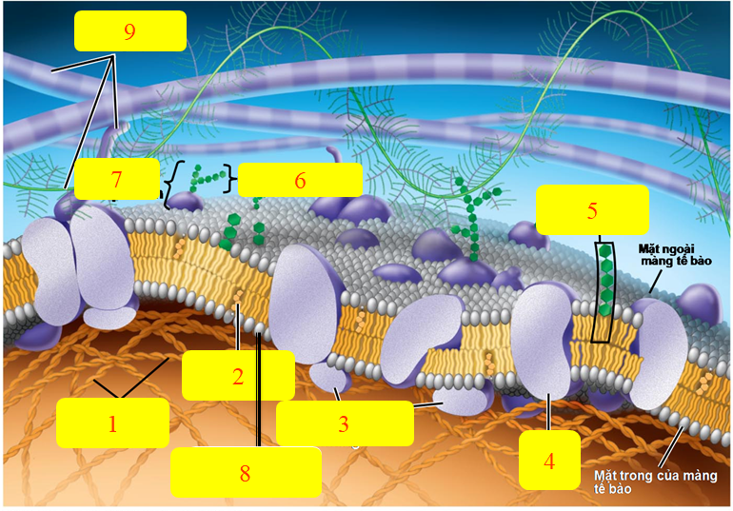

Hai thành phần chủ yếu cấu tạo nên màng sinh chất là: …………………………

**I. Trao đổi chất ở tế bào**

Quá trình trao đổi chất ở tế bào được thể hiện qua sơ đồ bên dưới:

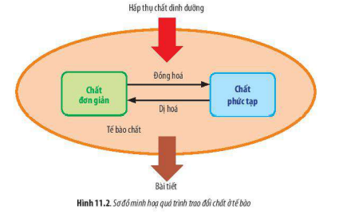Quan sát hình và cho biết quá trình trao đổi

chất ở tế bào gồm những quá trình nào?

……………………………………………………..

……………………………………………………..

………………………………………………………

………………………………………………………

……………………………………………………….

Cho ví dụ quá trình đồng hóa và dị hóa trong tế bào.

Đồng hóa: ……………………………………………….

Dị hóa: …………………………………………………..

Quá trình trao đổi chất có ý nghĩa gì đối với tế bào?

………………………………………………………………………………………………………………………………………………………………………………

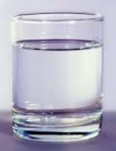

Giọt mực

**II. Sự vận chuyển các chất qua màng**

Quan sát 🡪 Miêu tả hiện tượng 🡪 Giải thích

…………………………………………………………………………..

………………………………………………………………………….

…………………………………………………………………………

………………………………………………………………………….

…………………………………………………………………………..

|  |  |
| --- | --- |
| Hình bên thể hiện hình thức vận chuyển thụ động. Thế nào là vận chuyển thụ động?  🡪 ……………………………………………………  ………………………………………………………  ………………………………………………………  ………………………………………………………  ………………………………………………………  ………………………………………………………  Vận chuyển thụ động có cần sử dụng năng lượng không? 🡪 …………………………………………  Sự vận chuyển thụ động qua màng có những con đường nào? 🡪 ……………………………………………………  …………………………………………………… |  |
|  | Gọi tên con đường 1, 2, 3 và liệt kê các chất được vận chuyển qua mỗi con đường trong các chất sau: CO2, O2, H2O, NaCl, vtm A, glucose.  🡪 1: …………………………  ………………………………  2: ………………………….  ………………………………  3: …………………………  ……………………………… |

Sự vận chuyển **nước** qua màng được gọi là gì? 🡪 ………………………………

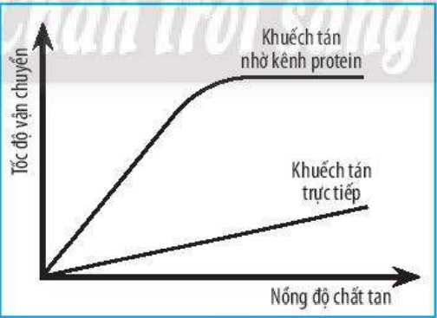**Quan sát hình bên và trả lời câu hỏi a và b**

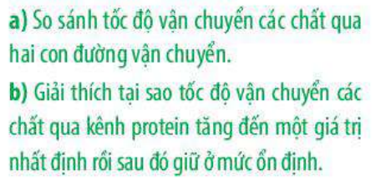

**a. ………………………………………………....................................................**

**b. ............................................................................................................................**

**.…......................................................................................................................................….................................................................................................................**

Tốc độ vận chuyển các chất qua màng phụ thuộc vào các yếu tố nào? 🡪

………………………………………………………………………………

Dựa vào yếu tố nào để chia các loại môi trường? ………………………………………………………………………………

Có những loại môi trường nào? 🡪……………………………………………

Vẽ mũi tên xác định chiều vận chuyển chất tan giữa tế bào và môi trường:

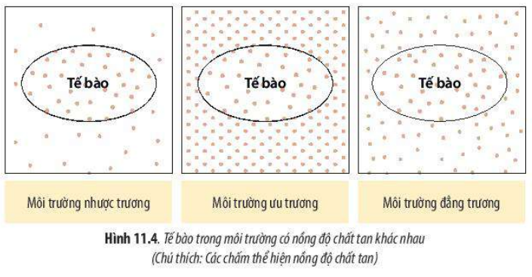

Căn cứ nồng độ chất tan giữa bên trong và bên ngoài tế bào hãy xác định môi trường trong các lọ 1, 2, 3. Vẽ chiều vận chuyển của chất tan trong mỗi lọ. Nếu tế bào trong lọ là tế bào động vật thì kích thước tế bào sẽ thay đổi như thế nào?

………………………………………………………………………………………………………………………………………………………………………………

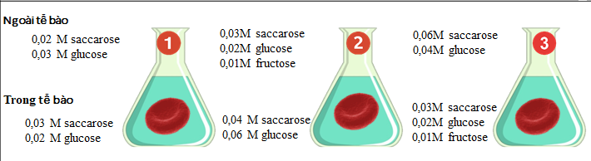

Hình bên thể hiện hình thức vận chuyển chủ động.

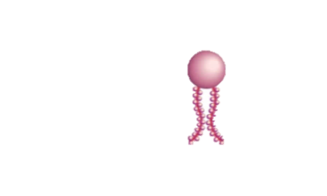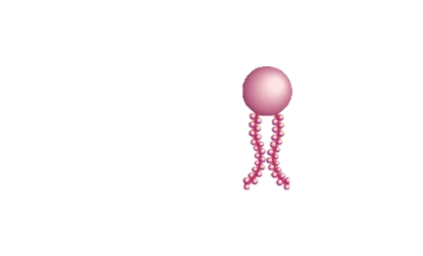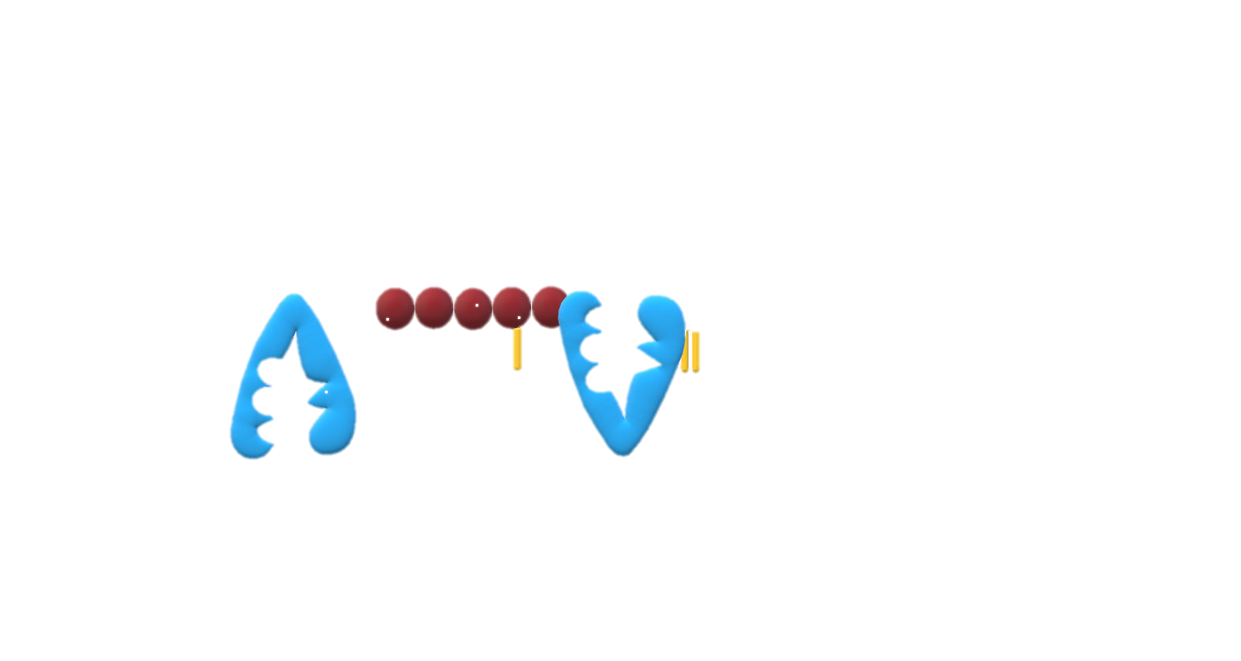

**ATP**

glucose

**CHẤT NỀN NGOẠI BÀO**

Nhận xét về sự chênh lệch nồng động giữa

2 bên mặt của màng sinh chất.

🡪 ………………………………………..

- Theo cơ chế vận chuyển thụ động, glucose

**TẾ BÀO CHẤT**

có thể di chuyển từ trong tế bào ra ngoài

hay không? Giải thích. ………………………………………………………………………

………………………………………………………………………………………

- Thế nào là vận chuyển chủ động các chất qua màng? Cần điều kiện gì?

………………………………………………………………………………………

………………………………………………………………………………………

………………………………………………………………………………………

Quan sát hình và cho sự khác

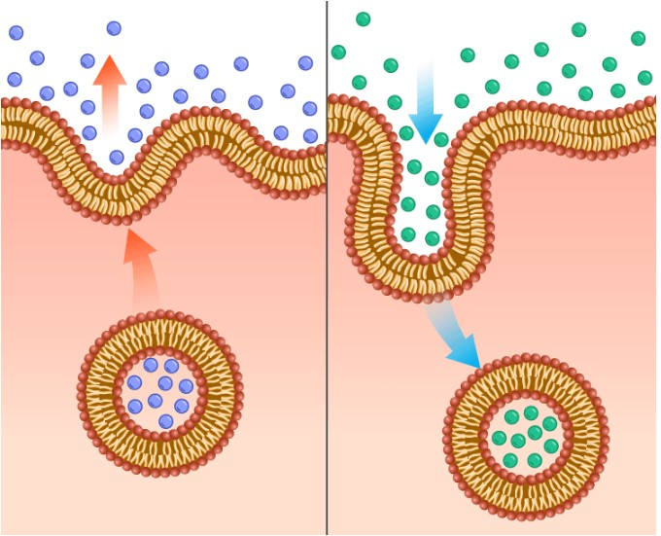

Tế bào chất

Chất nền ngoại bào

**ATP**

**Xuất bào**

**Nhập bào**

biệt của nhập bào và xuất bào

🡪 ………………………….

……………………………..

……………………………..

………………………………

………………………………

………………………………..

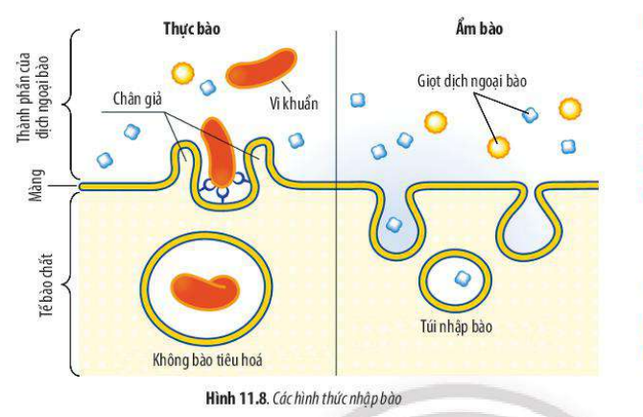Quan sát hình và cho biết sự khác nhau của thực bào và ẩm bào

……………………………………..

……………………………………..

…………………………………….

………………………………………

……………………………………

……………………………………….

………………………………………

Hoàn thành tiếp tục sơ đồ tóm tắt trên trang giấy A4

Vận chuyển thụ động

Nhập bào – Xuất bào

Vận chuyển chủ động

**Vận chuyển các chất qua màng**

**ĐÁP ÁN PHIẾU NGHIÊN CỨU BÀI HỌC   
BÀI 11. VẬN CHUYỂN CÁC CHẤT QUA MÀNG SINH CHẤT**

**MỞ ĐẦU**

Gọi tên các thành phần từ 1 – 9 trong ảnh



*(1): Các vi sợi khung xương tế bào. (2): Cholesterol, (3): Protein bám màng, (4): Protein xuyên màng, (5): glycolipid, (6): carbohydrate, (7): glycoprotein, (8): phospholipid, (9): Các sợi chất nền ngoại bào.*

Hai thành phần chủ yếu cấu tạo nên màng sinh chất là: *protein và phospholipid.*

**I. Trao đổi chất ở tế bào**

Quá trình trao đổi chất ở tế bào được thể hiện qua sơ đồ bên dưới:

Quan sát hình và cho biết quá trình trao đổi chất ở tế bào

gồm những quá trình nào?

🡪*Gồm 2 quá trình: (1) chuyển hóa vật chất*

*và năng lượng trong tế bào. (2) trao đổi chất*

*qua màng sinh chất*.

Cho ví dụ quá trình đồng hóa và dị hóa trong tế bào

🡪 *Đồng hóa: quá trình quang hợp: tổng hợp*

*glucose từ CO2 và H2O; tổng hợp glycogen từ glucose; tổng hợp axit béo…*

*Dị hóa: Hô hấp: phân giải chất hữu cơ thành CO2 và H2O; phân giải glycogen thành glucose, lên men…*

Quá trình trao đổi chất có ý nghĩa gì đối với tế bào?

*Nhờ có quá trình trao đổi chất tế bào có thể hấp thu các chất dinh dưỡng để cung cấp cho các hoạt độnh sống và đào thải các chất gây hại ra khỏi cơ thể*



Giọt mực

**II. Sự vận chuyển các chất qua màng**

Quan sát 🡪 Miêu tả hiện tượng 🡪 Giải thích

*- Giọt mực sẽ loang ra dần xuống đáy cốc trong thời gian ngắn*

*sẽ đều màu trong cốc.*

*- Mực đã khuếch tán từ nơi có nồng độ cao đến nơi có nồng độ thấp*

*đến khi nồng độ mực trong cốc như nhau.*

|  |  |
| --- | --- |
| Hình bên thể hiện hình thức vận chuyển thụ động. Thế nào là vận chuyển thụ động?  🡪 *Là phương thức vận chuyển các chất từ nơi có nồng độ cao sang nơi có nồng độ thấp.*  Vận chuyển thụ động có cần sử dụng năng lượng không? 🡪 *không cần tiêu tốn năng lượng.*  Sự vận chuyển thụ động qua màng có những con đường nào?  🡪 *Bằng 2 con đường.*  *+ Các chất có kích thước nhỏ, không phân cực, tan trong lipid được khuếch tán trực tiếp qua lớp phospholipid kép.*  *+ Các chất có kích thước lớn, phân cực, tan trong nước được vận chuyển nhờ các kênh protein xuyên màng.*  *Nước được thẩm thấu qua màng nhờ kênh protein đặc biệt (aquaporin).* |  |
|  | Gọi tên con đường 1, 2, 3 và liệt kê các chất được vận chuyển qua mỗi con đường trong các chất sau: CO2, O2, H2O, NaCl, vtm A, glucose.  🡪 1: *Vận chuyển qua* *lớp phospholipid kép*: *CO2, O2, vtmA*  2: *Vận chuyển qua* *kênh protein: NaCl, glucose.*  3: *Kênh aquporin: H2O* |

Sự vận chuyển **nước** qua màng được gọi là gì? 🡪 *Sự thẩm thấu*

**Quan sát hình bên và trả lời câu hỏi a và b**



**🡪 a.** *Khuếch tán trực tiếp (qua lớp phospholipid kép) tốc độ khuếch tán sẽ tỉ lệ thuận với nồng độ chất tan, nhưng diễn ra chậm vì có sự cản trở của màng.*

**b.** *Khuếch tán qua kênh protein tốc độ nhanh hơn qua lớp phospholipid.*

Tốc độ vận chuyển các chất qua màng phụ thuộc vào các yếu tố nào?

🡪 *Tốc độ vận chuyển các chất qua màng phụ thuộc vào nhiệt độ, nồng độ chất tan, số lượng kênh protein….*

Dựa vào yếu tố nào để chia các loại môi trường? 🡪 *Nồng độ chất tan bên ngoài tế bào*

Có những loại môi trường nào? 🡪*Môi trường ưu trương, MT nhược trương, MT đẳng trương.*

Vẽ mũi tên xác định chiều vận chuyển chất tan giữa tế bào và môi trường:



Căn cứ nồng độ chất tan giữa bên trong và bên ngoài tế bào hãy xác định môi trường trong các lọ 1, 2, 3. Vẽ chiều vận chuyển của chất tan trong mỗi lọ. Nếu tế bào trong lọ là tế bào động vật thì kích thước tế bào sẽ thay đổi như thế nào?

🡪 *Nếu tế bào trong lọ là tế bào động vật thì lọ 3 tế bào bị teo lại (mất nước), lọ 3 tế bào có thể bị vỡ (trương nước), lọ 1 kích thước tế bào không thay đổi.*



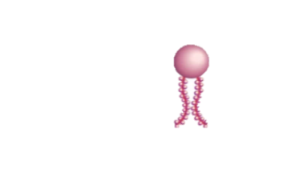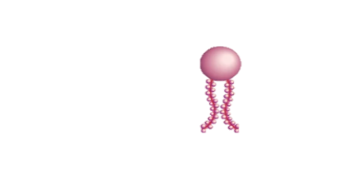

**ATP**

glucose

Hình bên thể hiện hình thức vận chuyển chủ động.

**CHẤT NỀN NGOẠI BÀO**

Nhận xét về sự chênh lệch nồng động giữa

2 bên mặt của màng sinh chất.

🡪 *Nồng độ bên trong tế bào chất cao hơn*

- Theo cơ chế vận chuyển thụ động, glucose

**TẾ BÀO CHẤT**

có thể di chuyển từ trong tế bào ra ngoài

hay không? Giải thích.

🡪 *Theo cơ chế vận chuyển thụ động glucose bên trong tế bào có nồng độ cao hơn nên có thể được vận chuyển từ trong tế bào ra ngoài nếu kênh protein mở. Theo hình ta thấy kênh protein đóng, glucose chỉ được vận chuyển qua kênh, nếu kênh đóng thì glucose không thể đi qua.*

- Thế nào là vận chuyển chủ động các chất qua màng? Cần điều kiện gì?

🡪 *Là phương thức vận chuyển các chất từ nơi có nồng độ chất tan thấp sang nơi có nồng độ chất tan cao. Cần protein vận chuyển đặc hiệu và có sự tiêu tốn năng lượng.*



Tế bào chất

Chất nền ngoại bào

**ATP**

**Xuất bào**

**Nhập bào**

Quan sát hình và cho sự khác

biệt của nhập bào và xuất bào

🡪 *Nhập bào là sự vận chuyển*

*các chất vào trong tế bào*

- *Xuất bào là sự vận chuyển*

*các chất ra khỏi tế bào*.

Quan sát hình và cho biết sự khác nhau của thực bào và ẩm bào

🡪 *Nếu chất lấy vào là chất rắn gọi là thực bào*

*Nếu chất lấy vào là chất lỏng gọi là*

*ẩm bào*

Hoàn thành tiếp tục sơ đồ tóm tắt trên trang giấy A4

Vận chuyển thụ động

Vận chuyển chủ động

**Vận chuyển các chất qua màng**

Nhập bào – Xuất bào

***🡪 Học sinh tự hoàn thiện theo sự sáng tạo và năng lực riêng của mình.***

**Câu hỏi Vận dụng (Làm ở nhà)**

**BÀI 11. VẬN CHUYỂN CÁC CHẤT QUA MÀNG SINH CHẤT**

## **1. CÂU HỎI NHIỀU LỰA CHỌN**

**Câu 1.** Trao đổi chất ở tế bào là

**A.** tập hợp các phản ứng sinh hóa diễn ra bên trong tế bào và quá trình trao đổi chất giữa tế bào với môi trường.

**B.** khả năng cơ thể chống lại các tác nhân gây bệnh, giữ cho cơ thể khỏe mạnh và đảm bảo sự tồn tại của sinh vật.

**C.** quá trình loại bỏ ra khỏi cơ thể các chất sinh ra từ quá trình chuyển hóa mà cơ thể không sử dụng, các chất độc hại, các chất dư thừa

**D.** tập hợp các phản ứng sinh hóa diễn ra bên ngoài tế bào và quá trình trao đổi chất giữa tế bào với tế bào

**Câu 2.** Chuyển hóa vật chất và năng lượng trong tế bào gồm hai mặt là

**A.** đồng hóa và dị hóa. **B.** xuất bào và nhập bào.

**C.** tích lũy và giải phóng. **D.** chủ động và thụ động.

**Câu 3.** Vận chuyển chủ động là phương thức vận chuyển các chất từ nơi có nồng độ chất tan thấp sang nơi có nồng độ chất tan cao. Quá trình này cần protein vận chuyển và tiêu tốn năng lượng*.* Từ những kiến thức trên, em hãy cho biết, vận chuyển chủ động có ý nghĩa gì?

**A.** Giúp tế bào có thể lấy được các chất cần thiết ngay cả khi chúng có nồng độ cao hơn so với trong tế bào.

**B.** Giúp tế bào có thể lấy được các chất cần thiết ngay cả khi chúng có nồng độ thấp hơn so với trong tế bào.

**C.** Giúp tế bào lấy được các chất cần thiết có kích thước lớn khi không vận chuyển được qua lớp phospholipid kép hay kênh protien xuyên màng.

**D.** Giúp tế bào có thể lấy được tất cả các chất từ môi trường ngay cả khi chúng có nồng độ thấp hơn so với trong tế bào.

**Câu 4.** Khi cho tế bào hồng cầu vào 1 ống nghiệm có chứa chất tan, 1 thời gian thấy tế bào hồng cầu bị vỡ ra, hãy cho biết, nồng độ chất tan trong ống nghiệm đó thuộc loại môi trường nào?

**A.** Đẳng trương. **B.** Ưu trương. **C.** Nhược trương. **D.** Bão hòa.

**Câu 5.** Điều kiện để vận chuyển chủ động xảy ra gì?

1) Có kênh protein đặc hiệu

2) Có sự biến dạng màng sinh chất.

3) Có năng lượng ATP.

4) Có lớp kép phospholipod thích hợp.

Những ý đúng là

**A.** 1,2. **B.** 1,3. **C.** 1,4. **D.** 2,3.

**Câu 6.** Chất O2, CO2 đi qua màng tế bào bằng phương thức nào?

A. Khuếch tán qua lớp kép phospholipid. B. Nhờ sự biến dạng của màng tế bào.

C. Nhờ kênh protein đặc biệt. D. Vận chuyển chủ động.

**Câu 7.** Trong có thể sinh vật, kiểu vận động nào dưới đây không cần tiêu tốn năng lượng ATP?

**A.** Sự hấp thụ các ion khoáng ở rễ cây trong môi trường nghèo dinh dưỡng.

**B.** Vận chuyển oxygen từ phế nang vào máu.

**C.** Sự tái hấp thu các chất trong ống thận.

**D.** Sự hấp thụ các chất dinh dưỡng ở ruột non.

**Câu 8.**Khi cho tế bào hồng cầu vào dung dịch muối có nồng độ cao, hiện tượng **xảy** ra là

**A.** dung dịch muối sẽ đậm đặc hơn. **B.** tế bào hồng cầu nhỏ đi.

**C.** muối sẽ di chuyển vào tế bào. **D.** dung dịch muối sẽ bị đổi màu.

**Câu 9.** Tốc độ vận chuyển thụ động các chất qua màng phụ thuộc chủ yếu vào

**A.** nồng độ chất tan. **B.** nhiệt độ.

**C.** số lượng ATP. **D.** số lượng kênh protein.

**Câu 10.** Phát biểu nào sau đây là *đúng* khi nói về hình thức vận chuyển thụ động?

**A.** Là phương thức vận chuyển các chất từ nơi có nồng độ chất tan thấp sang nơi có nồng độ chất tan cao mà không cần tiêu tốn năng lượng.

**B.** Các chất có kích thước lớn, phân cực, tan trong nước sẽ được vận chuyển thụ động nhờ các kênh protein xuyên màng.

**C.** Vận chuyển thụ động các chất qua màng sinh chất luôn cần có sự tham gia của các kênh protein xuyên màng.

**D.** Các chất được vận chuyển thụ động nhờ các kênh protein xuyên màng sẽ sử dụng chung một kênh protein xuyên màng duy nhất gọi là kệnh aquaporin.

**Câu 11.** Cho các đặc điểm sau:

(1) Kích thước nhỏ. (2) Tan trong nước.

(3) Tan trong lipid. (4) Không phân cực.

Đặc điểm của chất được khuếch tán trực tiếp qua lớp phospholipid kép của màng sinh chất là

**A.** (1), (2), (3). **B.** (1), (2), (4). **C.** (1), (3), (4). **D.** (2), (3), (4).

**Câu 12.** Các loài thực vật sống ở rừng ngập mặn có khả năng hấp thụ nước từ môi trường có nồng độ muối cao là bởi vì các loài thực vật này đã vận chuyển các chất tan từ môi trường vào trong không bào của tế bào rễ để tạo nên áp suất thẩm thấu cao. Nhờ đó, chúng hấp thụ nước được từ môi trường. Đọc những thông tin trên, em hãy xác định đây là hình thức vận chuyển nào?

**A.** Vận chuyển chủ động. **B.** Vận chuyển thụ động.

**C.** Xuất bào. **D.** Nhập bào.

**Câu 13.** Đặc điểm nào sau đây *không đúng* với hình thức vận chuyển chủ động?

**A.** Tiêu tốn năng lượng ATP của tế bào.

**B.** Cần sự tham gia của protein vận chuyển( bơm protein).

**C.** Phụ thuộc vào nồng độ chất tan bên ngoài và bên trong tế bào.

**D.** Vận chuyển các chất ngược chiều gradient nồng độ.

**Câu 14.** Hình thức vận chuyển nhập bào là sự vận chuyển các chất

**A.** vào bên trong tế bào bằng cách biến dạng màng sinh chất.

**B.** ra khỏi tế bào bằng cách biến dạng màng sinh chất.

**C.** đi vào và đi ra khỏi tế bào bằng cách biến dạng màng sinh chất.

**D.** từ nơi có nồng độ chất tan thấp sang nơi có nồng độ chất tan cao.

**Câu 15.** Một nhóm học sinh khi thực hành vận chuyển các chất qua màng với các chất sau đây. (1) Nước, (2) khí NO, (3) Ba2+, (4) Na+, (5) glucose, (6) rượu, (7) O2, (8) saccharose. Kết quả đúng của thí nghiệm trên là

**A.** chỉ có 4 chất có khả năng khuếch tán qua màng mà không cần tiêu tốn năng lượng.

**B.** các chất như khí NO, glucose, O2 sẽ không khuếch tán qua màng được nếu không có năng lượng ATP.

**C.** các chất như nước, O2, Na+ có thể khuếch tán qua màng mà không cần tiêu tốn năng lượng ATP.

**D.** các chất glucose, saccharose, rượu cần phải có năng lượng ATP thì mới khuếch tán qua màng được.

**Câu 16.** Khi muối dưa cà, sản phẩm sau khi muối bị nhăn nheo là do

**A.** nước trong môi trường được vận chuyển vào tế bào làm tế bào trương không đều.

**B.** muối trong môi trường được vận chuyển vào tế bào làm tế bào trương không đều.

**C.** nước trong dưa cà được vận chuyển ra ngoài môi trường làm tế bào mất nước.

**D.** muối trong dưa cà được vận chuyển ra ngoài môi trường làm tế bào mất nước.

## **2. CÂU HỎI ĐÚNG - SAI**

**Câu 1:** Khi nói đến sự vận chuyển thụ động các chất theo hình thức khuếch tán đơn giản qua màng tế bào, mỗi phát biểu sau đây là Đúng hay Sai?

**a.** Sự khuếch tán của các chất qua lớp kép phospholipid được gọi là khuếch tán đơn giản.

**b.** Những chất không phân cực và các phân tử có kích thước nhỏ mới có thể đi qua lớp kép phospholipid.

**c**. Các ion có kích thước nhỏ có thể khuếch tán qua lớp kép phospholipid.

**d**. Tốc độ khuếch tán qua lớp kép phospholipid không phụ thuộc vào bản chất của chất khuếch tán, sự chênh lệch nồng độ.

**Câu 2.** Hình dưới mô tả quá trình vận chuyển các chất qua màng sinh chất, màng sinh chất vừa có tính ốn định vừa có tính linh hoạt để đáp ứng được chức năng đa dạng của màng.

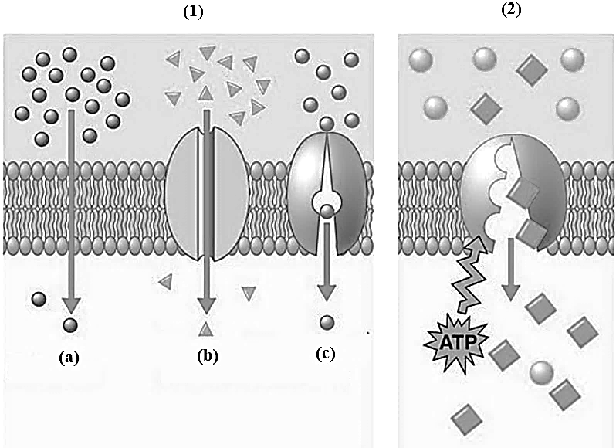

Mỗi nhận định sau đây là Đúng hay Sai?

**a.** Màng sinh chất được cấu tạo từ 2 lớp protein và 1 lớp phospholipid.

**b.** Nước được vận chuyển qua màng theo phương thức (a).

**c.** Các chất có kích thước nhỏ, không phân cực được vận chuyển qua màng theo phương thức ở hình (2).

**d.** Việc lọc ure trong máu ở thận là quá trình vận chuyển ở hình số (2).

**Câu 3.** Khi nghiên cứu hiện tượng thẫm thấu, người ta tiến hành đặt tế bào hồng cầu và tế bào thực vật vào 3 loại môi trường khác nhau như hình dưới đây.

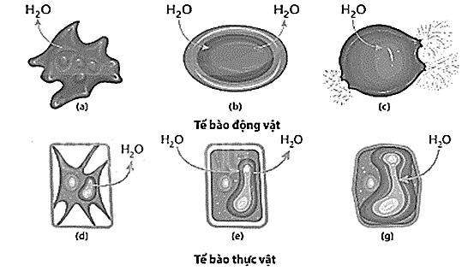

Mỗi nhận định sau đây là Đúng hay Sai?

**a.** Tế bào hồng cầu ở trong môi trường ưu trương, nước trong tế bào thẩm thấu ra bên ngoài làm tế bào mất nước và bị co lại.

**b.** Hình (d) và (e) giúp giải thích vì sao lá rau bị héo khi mất nước và chỉ tươi khi trương nước.

**c.** Nếu đặt tế bào vi khuẩn và nấm vào môi trường giống hình (c) thì chúng sẽ bị vỡ do hút nước.

**d**. Nếu loại bỏ thành và đặt tế bào thực vật vào môi trường giống hình (b) thì tế bào có dạng hình cầu.

**Câu 4.** Máu là môi trường lỏng của cơ thể người, trong máu có nồng độ NaCl là 0,9%, với nồng độ này, hồng cầu trong máu giữ vững được cấu trúc và hoạt động tốt nhất. Ta lấy hồng cầu người cho vào ba lọ được đánh số (1), (2) và (3) có nồng độ NaCl lần lượt là 0,12 %; 0,9 % và 0,6 %.  Phân tích thí nghiệm trên hãy cho biết mỗi nhận định sau đâylà Đúng hay Sai?

**a.** Lọ (1) là môi trường ưu trương đối với tế bào hồng cầu.

**b**.Tế bào hồng cầu ở lọ (2) sẽ có hiện tượng co nguyên sinh.

**c.** Tế bào hồng cầu ở lọ (3) sẽ trương lên rồi vỡ ra.

**d.** Ở lọ (1), NaCl sẽ khuếch tán từ môi trường vào tế bào hồng cầu, còn ở lọ 2 thì ngược lại.

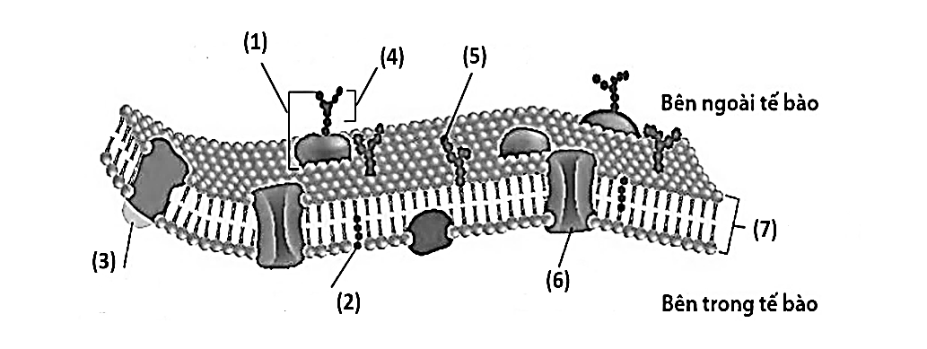**Câu 5.** Quan sát hình vẽ mô tả cấu cấu trúc màng sinh chất bên, biết các thành phần trên màng được gợi ý như sau: **protein xuyên màng, protein bám màng, glycolipid, carbohydrate, glycoprotein, cholesterol, phospholipid**.

Mỗi nhận định sau đây làĐúng hay Sai**?**

**a.** Vị trí (2) phù hợp với cúc trúc cholesterol.

**b.** Lớp peptidoglican phù hợp với cấu trúc 7 trong hình.

**c.** Cấu trúc 6 có vai trò vận chuyển các chất qua màng.

**d.** Nếu ở người tế bào mất cấu trúc 1 thì khi thực hiện cấy ghép mô, cơ quan tế bào không có khả năng tiếp nhận thông tin, nhận diện tế bào lạ từ môi trường ngoài vào tế bào.

**Câu 6.** Để trang trí thức ăn đẹp mắt, người ta thường dùng quả ớt tỉa thành hình bông hoa sau đó ngâm vào nước cất để các “cánh hoa” nở ra. Mỗi nhận định dưới đây Đúng hay Sai?

**a**. Ớt ngâm vào nước cất là ngâm trong môi trường nhược trương.

**b**. Khi ngâm vào nước cất, mặt trong của “cánh hoa” hút nước nhanh và nhiều hơn mặt ngoài.

**c**. Nếu ngâm vào nước muối cánh hoa nở nhanh và rộng hơn so với nước cất.

**d**. “Cánh hoa” nở ra là hiện tượng phản co nguyên sinh

**Câu 7:** Hình vẽ dưới đây mô tả các hình thức vận chuyển các chất qua màng sinh chất.

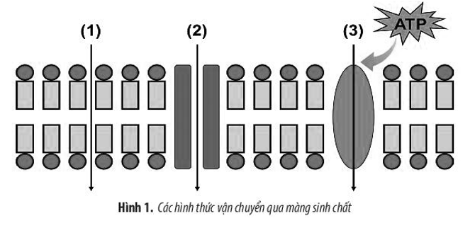

Mỗi phát biểu sau đây Đúng hay Sai?

**a.** (1), (2) là vận chuyển thụ động, (3) là vận chuyển chủ động.

**b.** Nước được vận chuyển theo con đường số (1).

**c.** Ở hình thức (3) tiêu tốn năng lượng ATP và cần có sự biến dạng của màng sinh chất.

**d.** Khi ngâm sấu, đường từ bên ngoài đi vào trong quả sấu theo con đường số (3).

**Câu 8.** Khi đặt 3 tế bào thực vật của cùng một mô vào trong 3 môi trường 1, 2, 3, người ta quan sát thấy các hiện tượng như hình vẽ dưới đây, trong đó mũi tên mô tả hướng di chuyển của các phân tử nước tự do.

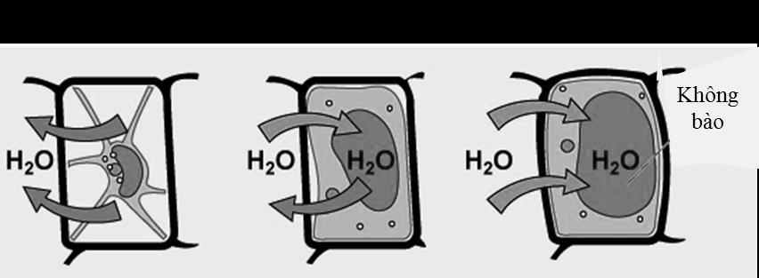

Mỗi nhận định dưới đây là Đúng hay Sai

**a.** Môi trường 1 là môi trường ưu trương, môi trường 3 là môi trương nhược trương so với tế bào.

**b.** Ở môi trường 3, nếu để trong thời gian quá lâu sẽ làm vỡ tế bào.

**c.** Trong môi trường 1, tế bào mất nước gây ra hiện tượng co nguyên sinh.

**d.** Nếu ngâm rau sống vào nước muối pha loãng hiện tượng xảy ra giống với tế bào trong môi trường 3.

## **3. CÂU HỎI TRẢ LỜI NGẮN**

**Câu 1.** Cho các nhóm chất sau đây:

(1) Glucose, Na+ (2) Hoocmon insulin, Na+

(3) CO2, rượu ethylic (4) Rượu ethylic, Hoocmon insulin

(5) Hoocmon insulin, CO2

Nhóm chất có thể dễ dàng khuếch tán qua lớp phospholipid mà không chịu sự kiểm soát của màng là nhóm số mấy?

**Câu 2.** Cho các nhóm thông tin nói về quá trình vận chuyển các chất qua màng sinh chất:

(1) Protein đặc hiệu, sự biến dạng màng sinh chất, chênh lệch nồng độ chất tan

(2) Vận chuyển ngược chiều nồng độ, năng lượng ATP, protein đặc hiệu

(3) Năng lượng ATP, lớp kép phospholipid, protein xuyên màng

Nhóm thông tin số mấy liên quan đến quá trình vận chuyển chủ động?

**Câu 3.** Cho các chất: CO2 , H2O , Na +, glucose. Có bao nhiêu chất được vận chuyển trực tiếp qua lớp phospholipid kép?

**Câu 4.** Cho các phương thức vận chuyển các chất qua màng:

(1) khuếch tán qua lớp kép photpholipit (2) nhờ sự biến dạng của màng tế bào

(3) nhờ kênh protein đặc biệt (4) vận chuyển chủ động

Chất CO2 và O2 đi qua màng tế bào bằng phương thức số mấy?

**Câu 5.** Các sản phẩm sau: dưa muối, cải chua, sữa chua, giấm ăn, mứt dâu tây. Có bao nhiêu sản phẩm được tạo ra có ứng dụng sự vận chuyển các chất qua màng sinh chât?

**Câu 6.** Cho các nhận định sau:

(1) CO2 và O2 khuếch tán vào trong tế bào qua lớp kép photpholipit,

(2) các phân tử nước thẩm thẩu vào trong tế bào nhờ kênh protein đặc biệt là aquaporin

(3) các ion Na+ và K+ vào trong tế bào bằng cách biến dạng của màng sinh chất

(4) glucozo khếch tán vào trong tế bào nhờ kênh protein xuyên màng.

Có bao nhiêu nhận định đúng về việc vận chuyển các chất qua màng tế bào.

**3.3 Vận dụng**

**Câu 7.** Người ta thiết kế 5 túi (1, 2, 3, 4, 5) có thể tích như nhau từ màng bán thấm (không thấm đối với glucôzơ) đều chứa đầy dung dịch glucôzơ với các nồng độ khác nhau đặt hoàn toàn vào các cốc riêng đều chứa dung dịch glucôzơ 0,5M. Cứ sau 10 phút, các túi được đem cân một lần và phần trăm thay đổi khối lượng của mỗi túi như **hình 1.1**. Túi có nồng độ glucôzơ ban đầu cao nhất là túi số mấy?

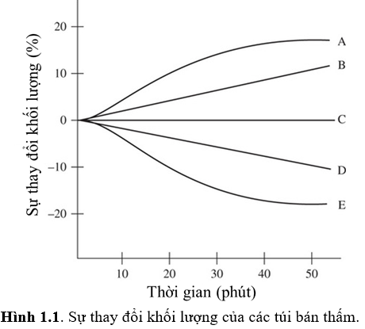

**Câu 8.** Hình dưới đây mô tả 3 con hình thức vận chuyển các chất qua màng tế bào. Có bao nhiêu hình thức minh họa cho sự khuếch tán có sử dụng prôtêin vận chuyển?

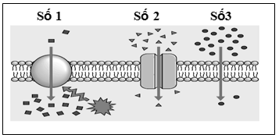

**Câu 9.** Khi đặt 3 tế bào thực vật của cùng một mô vào trong 3 môi trường 1, 2, 3, người ta quan sát thấy các hiện tượng như hình vẽ, trong đó mũi tên mô tả hướng di chuyển của các phân tử nước tự do.

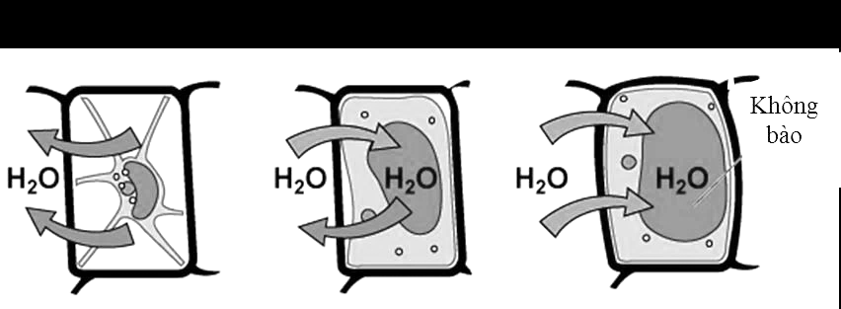

1 2 3

Nếu tế bào thực vật đặt trong môi trường nhược trương thì tế bào thực vật thay đổi tương ứng hình số mấy trên hình vẽ?

**Câu 10.** Xét các trường hợp dưới đây, có bao nhiêu trường hợp rễ cây **không** cần phải tiêu tốn năng lượng ATP khi hấp thụ ion K+?

|  |  |
| --- | --- |
| **Tế bào lông hút của rễ** | **Trong đất** |
| 0,6% | 0,5% |
| 0,3% | 0,4% |
| 0,5% | 0,2% |
| 0,7% | 0,3% |
| 0,4 % | 0,1% |

**Câu 11.** Có bao nhiêu chất sau đây vận chuyển thụ động trực tiếp qua lớp phospholipit?

**1**. Các chất có kích thước nhỏ

**2**. Các chất không phân cực, không tan trong nước

**3**. Các chất tan trong lipid

**4**. Các chất phân cực, tan trong nước, các ion

**ĐÁP ÁN VẬN DỤNG:**

**1. Câu hỏi nhiều lựa chọn:**

Câu 1A, 2A, 3B, 4C, 5B, 6A, 7B, 8B, 9A, 10B, 11C, 12A, **13C, 14A, 15D, 16C**

**2. Câu hỏi Đúng-Sai**

Câu 1:a. Đúng. b. Đúng. c. Sai. d. Sai.

Câu 2: a. Sai. b. Sai. c. Sai. d. Đúng.

Câu 3: a. Sai. b. Sai. c. Đúng. d. Sai.

Câu 4:a. Đúng. b. Sai. c. Đúng. d. Sai.

Câu 5: a. Đúng. b. Sai. c. Đúng. d. Đúng.

Câu 6: a. Đúng. b. Đúng. c. Sai. d. Sai.

Câu 7: a. Đúng. b. Sai. c. Sai. d. Sai.

Câu 8: a. Đúng. b. Sai. c. Đúng. d. Sai.

**3. Câu Trả lời ngắn:**

Câu 1: Đáp án: 3; Câu 2: Đáp án: 2; Câu 3: Đáp án: 1; Câu 4: Đáp án: 1; Câu 5: Đáp án: 3; Câu 6: Đáp án: 3 {(1), (2), (4)}; Câu 7: Đáp án: 1; Câu 8: Đáp án: 1; Câu 9: Đáp án 3; Câu 10: Đáp án: 2; Câu 11: Đáp án: 3